Toutes les images de ce document sont libres de droits et proviennent de pixabay.com

Collège
Reine-Marie

Nom : _____________________________________
Groupe : ________
Mathématique

2e secondaire
2019-2020
Les rapports et
Chapitre 2
les proportions
- Pourcentage d’un nombre

Un pourcentage est une fraction dont le dénominateur est 100. On calcule le pourcentage d’un nombre en effectuant une multiplication.
a % de b = a % • b
Il existe deux notations :
- fractionnaire
- décimale

Exemple :

En utilisant l’écriture fractionnaire, | En utilisant l’écriture décimale,
calcule 4 % de 60. | Calcule 8 % de 32.

Pour calculer rapidement des pourcentages en calcul mental :
Pour calculer : | on peut :
1 % de x | ÷ 100 | c’est-à-dire déplacer la virgule de 2 vers la gauche
10 % de x | ÷ 10 | c’est-à-dire déplacer la virgule de 1 vers la gauche
5 % de x | ÷ 20 | ou calculer la moitié de 10 %
25 % de x | ÷ 4 | c’est le $\frac{1}{4}$ du nombre
50 % de x | ÷ 2 | c’est la demie du nombre
100 % de x | C’est le nombre lui-même
15 % de x | prendre 10% plus la moitié du 10%
90 % de x | Total – 10% du nombre
99 % de x | Total – 1% du nombre

- Calcul de la taxe

Au Québec, le consommateur doit acquitter deux taxes : la TPS (taxe sur les produits et Services) de 5% et la TVQ (Taxe de Vente du Québec) qui est de 9,975%. À présent, calculons le montant final d’un bien incluant la taxe.

Attention!
Dans les problèmes, nous utiliserons une taxe de 15 %.

Exemple : Quel est le prix final d’un ballon de soccer si le prix sans taxe est de 25 $?
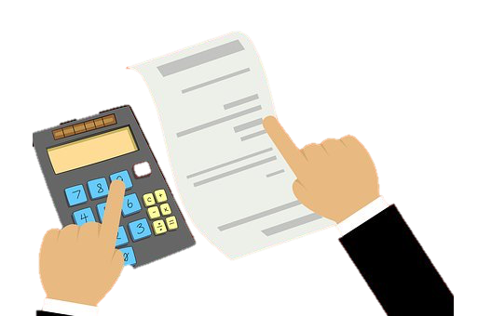
Méthode 1 :  - Calculer le montant de la taxe.  - Additionner ce montant au prix de l’article. | Méthode 2 :  - Trouver le pourcentage représentant le montant final c’est-à-dire avec taxe.  - Calculer directement le montant final incluant la taxe.

- Calcul du rabais

« Le calcul d’un rabais se fait selon le même principe que celui utilisé pour calculer la taxe. Cependant, plutôt que d’additionner un certain montant à l’achat, comme dans le cas des taxes, on doit réduire d’un certain montant la valeur de l’achat ».

Exemple : Si le prix d’un chandail est 50 $, quel sera son prix si un client obtient un rabais de 35 % ?

Méthode 1 :  - Calculer le montant du rabais.  - Diminuer ce montant au prix de l’article. | Méthode 2 :  - Trouver le pourcentage représentant le montant final, c’est-à-dire avec le rabais.  - Calculer directement le montant final incluant le rabais.

- Calcul d’un rabais et d’une taxe dans une même situation

Marie-Christine veut acheter un chandail au prix de 42,50 $, un pantalon au coût de 55,25 $ et une paire de souliers au coût de 79,75 $. Aujourd’hui, le magasin offre un rabais de 40 % pour tout achat supérieur à 100 $. Quel montant devra-t-elle débourser si une taxe de 15 % s’applique à ses achats?

- Calculer le montant du rabais;
- Calculer le sous-total;
- Calculer le montant de la taxe;
- Calculer le montant final.

- Rapport
Comparaison entre deux quantités ou deux grandeurs de même nature exprimées dans les mêmes unités.

Un rapport n’a pas d’unité de mesure. Il doit s’écrire sous la forme réduite avec des nombres entiers.

Le rapport de $a$ à $b$ peut se noter de deux façons :
a : b $\frac{a}{b}$

Exemples :
- Johannie mesure 160 cm, alors que Noémie mesure 170 cm. Noémie est plus grande que Johannie

dans un rapport de ou .

- Voici deux rectangles :
- Quel est le rapport des largeurs?
45 mm
3 cm
20 mm
4 cm

- Quel est le rapport des périmètres?

- Dans un groupe, il y a 42 filles et 38 garçons. Quel est le rapport :

- du nombre de filles au nombre de garçons?

- du nombre de garçons au nombre total de personnes?

- Taux

Comparaison entre deux quantités ou deux grandeurs de nature différente, exprimées à l’aide d’unités différentes et faisant intervenir la notion de division. Un taux s’écrit sous la forme :
$$\frac{a}{b}$$
Attention!
On doit toujours écrire les unités de mesure d’un taux.

Exemples :

- $\frac{40 \$}{2 h }=$

- $\frac{3,99\$}{12 pommes}=$

- Taux unitaire

On parle de taux unitaire ou de rapport unitaire lorsque le dénominateur est un. Dans le cas d’un taux, cette unité est alors sous-entendue.

Pour transformer un taux en taux unitaire, on divise le numérateur par le dénominateur.

Exemples :
- Il faut 24 tasses de farine pour cuisiner 16 pains. Trouve le taux unitaire associé à cette situation.

- Zoé fait 240 $ en 12h de travail. Quel est son salaire horaire?

- Rapports ou taux équivalents

Rapports ou taux correspondant au même quotient.

Exemples : Complète les espaces.

- $\frac{14,95 \$}{5 kg} et\frac{8,97 \$}{3 kg}$sont des __________________ équivalents puisque leur quotient est de _____________.

- 5 : 2 et 15 : 6 sont des ________________________ équivalents car ___________________________________.

- Complète les taux ou les rapports équivalents suivants :

$$\frac{30 km}{4 h}=\frac{ }{20 h}$$ | $$2 :3=8 :_____$$ | $$\frac{14}{35}=\frac{10}{ }=\frac{ }{ }$$ | $$\frac{45 \$}{3 h}=\frac{75 \$}{ }=\frac{ }{ }$$

- Claudia roule à vitesse constante et elle parcourt 260 km en 2,5 heures. Virginie roule à vitesse constante et elle parcourt 210 km en 2 heures. Qui roule à une plus grande vitesse?

- Comparaison de rapports et de taux

On peut comparer des rapports ou des taux en les portant au même dénominateur ou en calculant leur quotient.

Exemples :
- Compare les rapports 3 : 7 et 5 :14.

- Compare les taux $\frac{24 L}{15 min}$ et $\frac{45 L}{25 min}$ .

- Place ces taux en ordre croissant :

$\frac{30 m^{2}}{4 jours}$ $\frac{2 m^{2}}{24 h}$ $\frac{1 000 m^{2}}{1 semaine}$

- Proportion

Deux rapports ou deux taux équivalents forment une proportion.

Exemple : $\frac{3}{7}=\frac{9}{21}$

Le 3 et le 21 sont appelés les extrêmes, alors que le 7 et le 9 sont appelés les moyens.

Exemple :
Voici deux proportions. Surligne les deux nombres qui sont appelés les extrêmes et encercle les deux nombres qui sont appelés les moyens.

$$\frac{42}{49}=\frac{30}{35}$$ | $$56 : 100=42 : 75$$

- Produit croisé

La propriété fondamentale d’une proportion est que le produit des extrêmes est égal au produit des moyens.

$\frac{a}{b}=\frac{c}{d}$ $↔$ $a∙d=b∙c$

Exemple : Applique le produit croisé pour montrer que les deux rapports sont proportionnels ou ne le sont pas.
?
?
- $\frac{2}{5}=\frac{8}{20}$ b) $\frac{3}{9}=\frac{5}{11}$

On peut se servir du produit croisé pour trouver la valeur manquante dans une proportion.

Exemples : Trouve la valeur de l’inconnue en utilisant le produit croisé.
$$\frac{x}{30}=\frac{4}{12}$$ | $$\frac{8}{y}=\frac{44}{264}$$
$$\frac{a}{25}=\frac{4}{a}$$ | $$\frac{x+1}{21}=\frac{x+4}{30}$$

- D’autres stratégies pour retrouver une valeur manquante dans une proportion

Il existe différentes stratégies pour retrouver une valeur manquante dans une proportion

Exemples :

- Ariana a gagné 20 % des parties de « roche-papier-ciseaux » qu’elle a jouées durant l’été. Si elle a gagné 24 parties, combien de parties a-t-elle jouées au total ?

RETOUR À L’UNITÉ :
Trouver le nombre qui représente le 1 %. Ensuite, on multiplie ce nombre par 100 pour trouver la valeur du 100 %.
$20 \%$ ---------------> 24 parties

1 % ---------------> _______ partie

100 % ------------> ________ parties

- Sarah-Ève achète 3 cahiers pour 5,25 $. Combien payerait-elle pour 5 cahiers?

RETOUR À L’UNITÉ
- Timothé a acheté 24 jujubes en forme de lama, ce qui représente 12 % des jujubes dans la boîte. Combien de jujubes en forme de lama y-avait-il dans la boîte au départ?

FACTEUR DE CHANGEMENT :
Trouver le facteur multiplicatif entre les deux numérateurs (ou dénominateurs). Ensuite, on applique le même facteur au dénominateur (ou numérateur).
$b:Nombre de jujubes au total$
Attention! La flèche doit toujours pointer vers l’inconnue.
Attention! La flèche doit toujours pointer vers l’inconnue.

$$\frac{12 \%}{100 \%}=\frac{24 jujubes}{b}$$

- Camélia a mangé 8 ailes de poulet extra-piquantes, ce qui représente 32 % des ailes de poulet extra-piquantes dans l’assiette. Combien d’ailes de poulet extra-piquantes y avait-il dans l’assiette au début du repas?

FACTEUR DE CHANGEMENT :
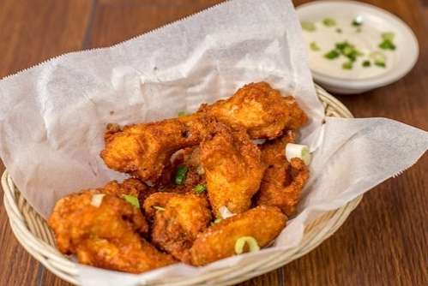

- Arnaud a parcouru 225 km en 2h30, ce qui représente 25 % de la distance à parcourir. Quelle distance parcourra-t-il au total?

COEFFICIENT DE PROPORTIONNALITÉ :
Trouver le coefficient multiplicatif entre les deux valeurs d’un même taux (ou rapport). Ensuite, on applique le même coefficient à l’autre taux (ou rapport).
$p:Distance totale du parcours$

$$\frac{25 \%}{100 \%}=\frac{225 km}{p}$$

Attention! La flèche doit toujours pointer vers l’inconnue.

- Pour faire de la meringue, il faut 4 blancs d’œufs et 200 g de sucre. On souhaite utiliser une douzaine d’œufs pour faire cette recette. Quelle quantité de sucre devra-t-on utiliser pour ne pas changer le goût parfait de la recette originale?

COEFFICIENT DE PROPORTIONNALITÉ :

- Étienne a réussi 23 services durant sa partie de volley-ball, ce qui représente 92 % des services qu’il a effectués. Combien de services a-t-il effectués durant la partie?

PRODUIT CROISÉ :

- Selon une recette de muffins au chocolat, le rapport entre la quantité de beurre et la quantité de farine est de $3 :5$. S’il faut 750 g de farine, détermine la quantité de beurre nécessaire à la recette.

Technique au choix :

- Problèmes sur la recherche du 100 %

- 5 % d’un nombre est 41,2. Quel est ce nombre?

- 150 % d’un nombre vaut 375, quel est ce nombre?

- Olivier achète en ligne différents articles. Le montant total apparaissant sur son relevé bancaire indique 172,18 $. Son employeur payera la moitié du montant, mais avant les taxes de 15 %. Quel montant son employeur doit-il remettre à Olivier?

- Hannah paye un montant total de 42,25 $ pour une paire d’écouteurs, suite à un rabais de 25 % et une taxe de 15 %. Quel était le montant initial des écouteurs?

- Pourcentage d’augmentation ou de diminution
Le pourcentage d’augmentation (ou de diminution) est l’écart entre le pourcentage final et le pourcentage initial d’une situation.

Pour calculer le pourcentage d’augmentation (ou de diminution), il faut :
- Calculer le pourcentage final : $Pourcentage final=\frac{Donnée finale}{Donnée initiale}×100 \%$
- Effectuer la différence entre le pourcentage final et le pourcentage initial.

Exemples :
- Bob s’entraine pour un concours de redressements assis. Il fait présentement 325 redressements assis. À la fin de son entrainement, il devra en faire 525. Quel sera le pourcentage représentant son amélioration?

- La charmante Berthe avait initialement 75 bananes dans son bananier. Malheureusement pour elle, le coquin Banjo lui a volé plusieurs bananes et il lui en reste maintenant 45. Quel pourcentage de diminution représente sa perte de bananes?

- Problèmes par rapport à un tout

Exemples :

- Roxane et Jean-François ont acheté un condo au coût 182 000 $. Roxane et Jean-François paient dans un rapport de 3 : 7. Quel montant payeront-ils chacun pour l'achat du condo?

- Gilbert, âgé de 8 ans, Bernard, âgé de 34 ans, et Suzanne, âgée de 28 ans partent en voyage et font une collection de coquillages. Au total, ils ont ramassé 280 coquillages. Ils se partagent le tout dans un rapport équivalent à leurs âges. Combien de coquillages auront-ils chacun?

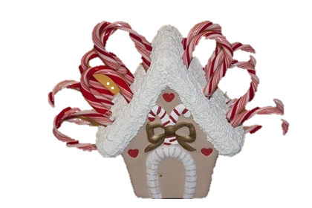
- Raymond, Denise et Gilles ont mis respectivement 3h, 5h30 et 4h15 dans la réalisation de bonbons de Noël. Ils ont fabriqué 102 bonbons et se les partagent proportionnellement au temps qu'ils ont mis dans la réalisation. Combien de bonbons chacun aura-t-il?

EXERCICES SUPPLÉMENTAIRES

- Proportions algébriques
Trouve la valeur manquante dans chacune des proportions.
- $\frac{b}{24}=\frac{6}{b}$ | - $\frac{x-2}{30}=\frac{x+10}{50}$ | - $\frac{24}{x+2}=\frac{32}{x+16}$
- $\frac{x-0,3}{25}=\frac{x+0,4}{32}$ | - $\frac{13}{d}=\frac{d}{52}$ | - $\frac{31,5}{x-2,5}=\frac{38,7}{x+1,5}$

- La radio de Bianca
Bianca achète un nouveau radio au coût de 120 $ et une taxe de 15 % doit s’appliquer. Quel est le montant final de la radio de Bianca ?

- L’école
Il y a 1 026 élèves au premier cycle, ce qui correspond à 45 % du nombre total d’élèves dans l’école. Combien y-a-t-il d’élèves au total dans cette école ?

- En bonne santé
Arianne mange 1200 calories par jour, ce qui correspond à 80 % de ce qu’elle devrait prendre par jour. Combien de calories Arianne devrait-elle prendre chaque jour afin d’être en bonne santé ?

- Prix affiché
Joshua a payé 34,68 $ pour un pantalon. Ce montant comprend une taxe de 12 %, mais aussi un rabais de 15 %. Quel était le prix du pantalon initialement ?

- Réfrigérateur
Quel doit être le prix de vente d’un réfrigérateur pour que le montant payé par le client soit de 1 760 $ si un rabais de 12 % est offert au client ?

- Mélanges de peinture
Judith a débuté un nouvel emploi à la quincaillerie « Clou chez vous » au comptoir de la peinture. Elle est responsable de créer des mélanges de peinture de toutes sortes de couleur à partir de peinture rouge, verte, jaune, bleue, blanche et noire. Elle dispose d’instruction de mélanges pour chaque type de peinture.

Pour créer le mélange « Tulipe du printemps », elle doit mélanger 23 litres de peinture rouge à 15 litres de peinture blanche. Pour créer le mélange « Coucher de soleil », elle doit mélanger 17 litres de peinture rouge à 11 litres de peinture blanche.

- Judith se demande lequel de ces deux roses est le plus foncé. Qu’en penses-tu? Supporte ta réponse d’un calcul mathématique.

- Judith a fait une erreur. Un client lui a demandé de créer le rose « Coucher de soleil » et elle a produit le mélange « Tulipe du printemps ». Comment Judith peut-elle corriger son erreur sans gaspiller de peinture?
DÉFI

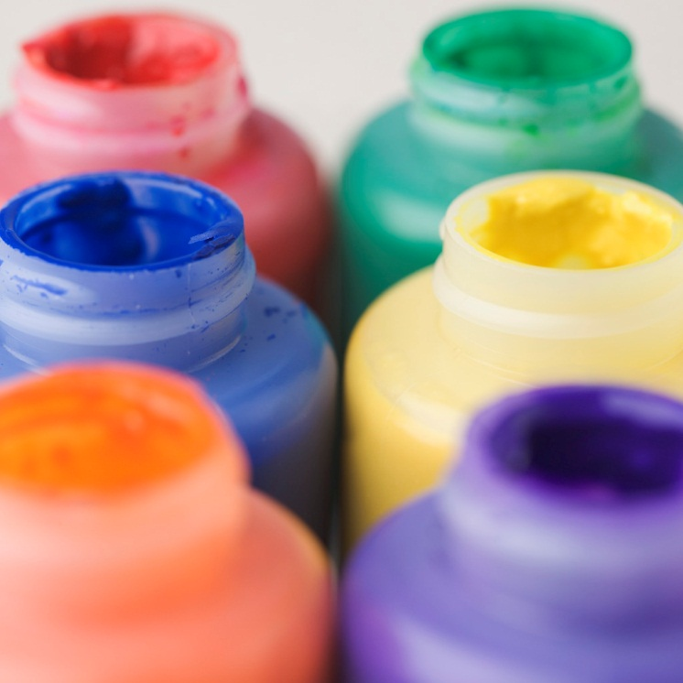
- Café parfait
Vincent aime son café lorsqu’il ajoute 12 ml de crème à 60 ml de café noir. Combien de crème devra-t-il ajouter à 150 ml de café noir pour obtenir un café comme il aime ?

- Pierrot et ses lampadaires
Pierrot a acheté 4 lampadaires au magasin. Il a payé 258,75 $ au total. Sur son achat total, il a obtenu un rabais de 25 %, mais il a aussi payé une taxe de 15 %. Quel était le prix, avant le rabais et avant la taxe, d’un lampadaire?

- L’avion
Un Airbus parcourt 2310 km en 3 heures 30 minutes de vol. Quelle distance parcourt-il en 7 heures 20 minutes à la même vitesse ?

- Paye de vacances
Claude, Louis et Jean-Michel ont entrepris un travail pendant les vacances. Claude y consacre 2 jours, Louis 3 jours et Jean-Michel 5 jours. Ce travail est payé 440$. Combien doit-il revenir à chacun ?

- Petit cadeau
Un oncle donne à ses trois nièces âgées de 9 ans, 12 ans et 14 ans une somme de 1610$ qui doit être partagée en parties proportionnelles à leurs âges. Trouve la part qui revient à chacune.

- Les billes
Si Manon a 5 billes et que Marie a 20 billes. Combien Pierre a-t-il de billes si je sais que le rapport du nombre de billes de Manon au nombre de billes de Pierre est le même que celui du nombre de billes de Pierre au nombre de billes de Marie?

- Perte d’essence
Ma voiture consomme 9 litres d’essence en 100 km. Malheureusement, il y a une fuite dans le réservoir qui me fait perdre 10 ml d’essence par kilomètre. J’ai rempli 50 litres d’essence, combien de kilomètres dois-je parcourir pour vider mon réservoir?
DÉFI

- Rythme cardiaque
Après une séance d’aérobie, Aïda prend son pouls. Son rythme cardiaque est de 21 battements aux 15 secondes. Quel est son rythme cardiaque à la minute?

- Salaire élevé
Antoine gagne 51 $ pour 6 heures de travail tandis qu’Antoinette reçoit 70$ en 8 heures. Laquelle des deux personnes reçoit le meilleur salaire horaire ?

- Mélanges de jus
On mélange 6 litres de jus de raisin à du jus de pomme; on obtient alors 10 litres de jus pomme-raisin. Si le jus de raisin coûte 7,25$ le litre et que le jus pomme-raisin coûte 7,65$ le litre, détermine le coût d’un litre de jus de pommes.

Allô prof, 2010, Calcul de la taxe ou d’un rabais. En ligne. ‹http://bv.alloprof.qc.ca/m1033.aspx›. Consulté le 29 avril 2013

